**ÇİZGE RENKLENDİRME İLE DERS PROGRAMI HAZIRLAMA**

**PREPARING A COURSE PROGRAM USING GRAPHIC COLORING**

*BUSE YENER, NİSA AKSOY*

BİLİŞİM SİSTEMLERİ MÜHENDİSLİĞİ

KOCAELİ ÜNİVERSİTESİ

[busee.yener@gmail.com](mailto:busee.yener@gmail.com)

BİLİŞİM SİSTEMLERİ MÜHENDİSLİĞİ

KOCAELİ ÜNİVERSİTESİ

[nisaaksoy08@gmail.com](mailto:nisaaksoy08@gmail.com)

**Özet**

*Bu dokümanda Yazılım Geliştirme Laboratuvarı dersi kapsamında geliştirdiğimiz projemizin detayları yer almaktadır. Projemizde HTML dilini kullanarak ders programımızın bilgilerini içeren bir dinamik takvim tasarladık. Tasarlamış olduğumuz bu takvimi ASP.Net ile sunucuya bağladık. Sunucu bağlantısını tamamlayınca veritabanı işlemlerini gerçekleştirdik.*

**Abstract**

*This document contains the details of the project we developed within the scope of the Software Development Laboratory course. In our project, we designed a dynamic calendar containing the information of our course schedule using HTML language. We connected this calendar we designed to the server with ASP.Net. After completing the server connection, we performed database operations.*

**1.Giriş**

Uygulamamızı yaparken Visual Studio , HTML, ASP.NET ve veritabanı kullandık. Peki Visual Studio nedir, ne işe yarar?

Microsoft Visual Studio, geliştirme aşamalarının tümünü aynı yerde tamamlamak için kullanılan entegre bir geliştirici aracıdır(IDE). Kod yazmak, düzenlemek, hata ayıklamak ve derlemek ve ardından uygulamanızı dağıtmak için kullanılabilir. Ayrıca Microsoft Windows, Windows Mobil, Windows CE, .NET Framework, .NET Compact Framework ve Microsoft Silverlight tarafından desteklenen tüm platformlar için yönetilen kod ile birlikte yerel kod ve web siteleri, web uygulamaları ile web hizmetleri ile ilgili kodlar yazmak için de kullanışlı programdır.

**2. ASP.NET**

ASP.NET, HTML, CSS ve JavaScript kullanarak web sitesi ve web uygulamaları oluşturmak için ücretsiz bir web çerçevesi denilebilir. ASP.NET, web uygulamaları oluşturmak için üç çerçeve sunar: Web Forms, ASP.NET MVC ve ASP.NET Web Sayfaları.

ASP.NET Web Sayfaları , dinamik web içeriği oluşturmak için sunucu kodunu HTML ile birleştirmenin hızlı, ulaşılabilir ve basit bir yolunu sağlar. Buradan veritabanına bağlanılabilir, video ekleyebilir ve web sitesi oluşturmaya yardım eden birçok özellik eklenebilir.

**3. Proje**

Dinamik takvimimizi HTML dilini kullanarak Visual Studio Code editöründe geliştirdik. Takvimimize özgü stil ayarlarını yaptık.

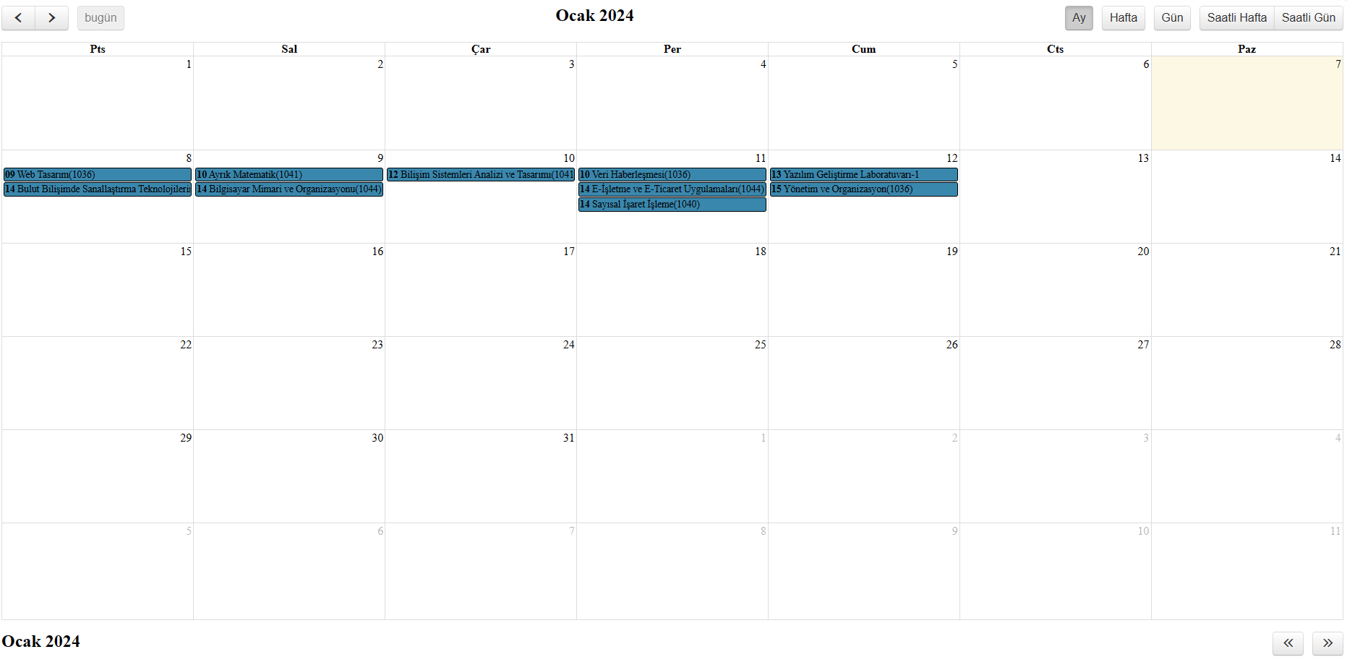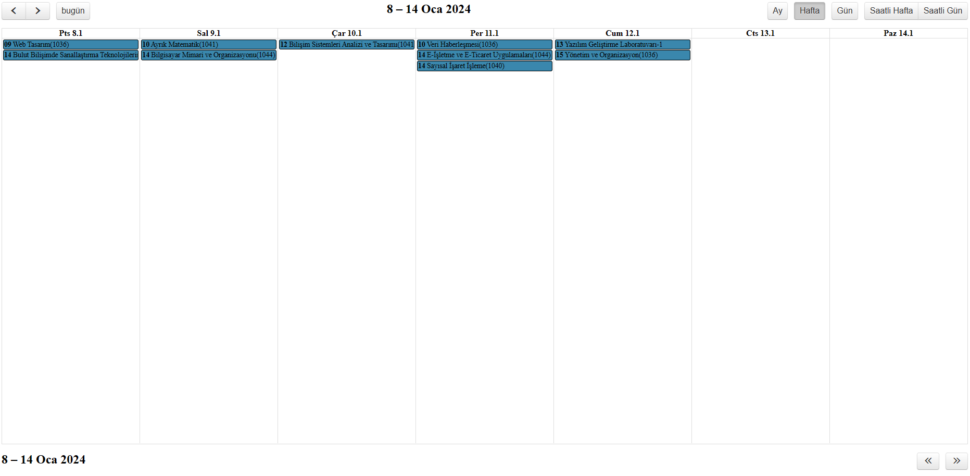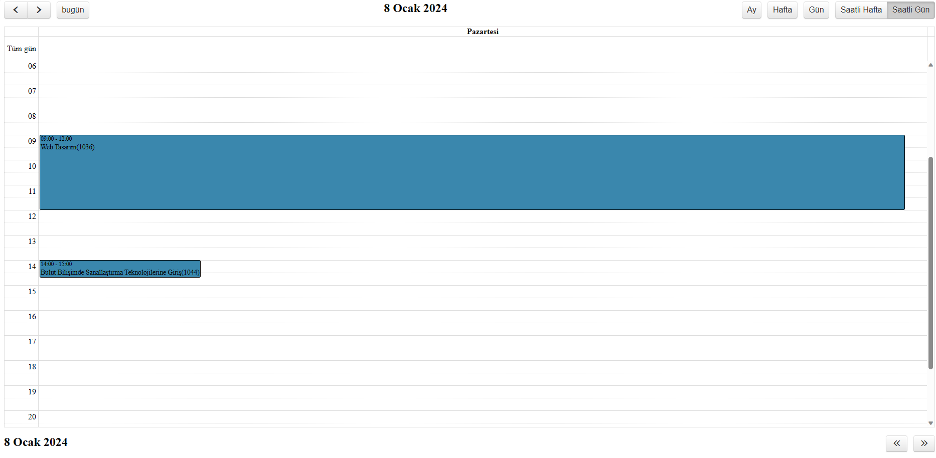

Üst tarafta bulunan yön tuşlarıyla gün olarak ileri - geri gidebiliyorken, alt tarafta bulunan yön tuşlarıyla yıl olarak ileri – geri gidebiliyoruz. Saatli Hafta – Saatli Gün kısmından takvim görünüşlerini ayarlayabiliyoruz.

Takvim üstünde gözüken etkinlikleri Visual Studio Code üzerinden ders programına paralel olarak ekledik.

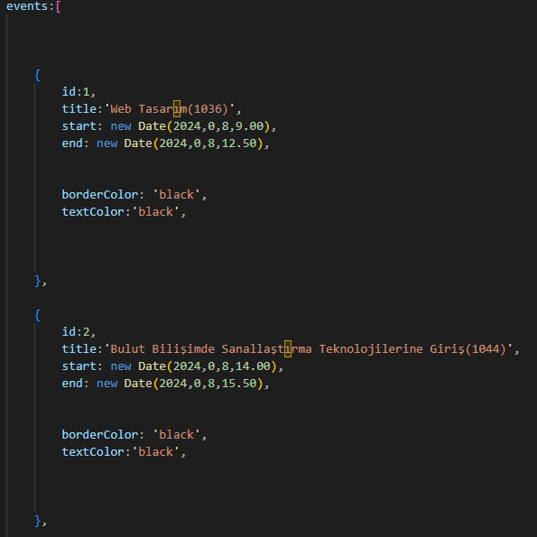Kod satırlarında sırasıyla derslerimizin adları, saatleri ve sınıf kodları yer alıyor.

Ders programına özgü bilgileri MySQL Workbench üzerinden veritabanına işledik. Proje isimli yeni bir şema oluşturup bu şemaya 3 ana tablo ekledik. Hoca, ders, sinif isimli tablolarımıza ders programımıza göre bilgileri girdik.

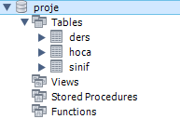

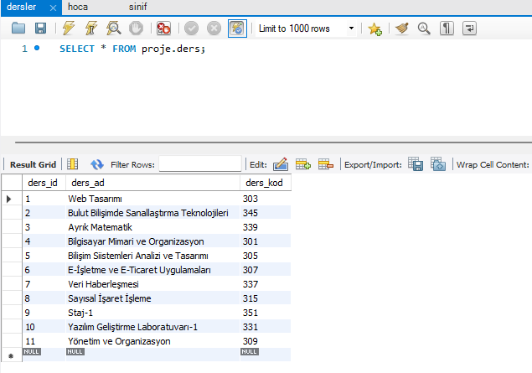

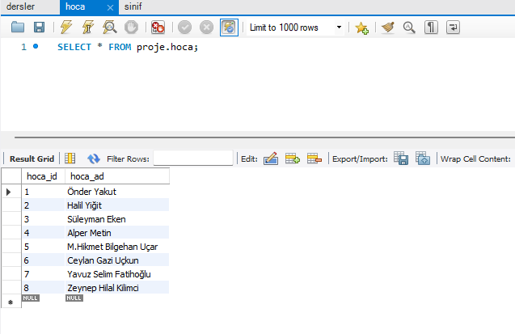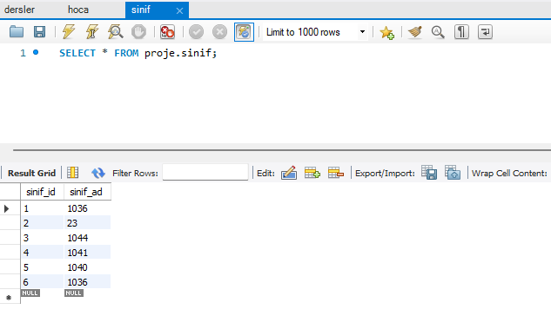Sonrasında oluşturduğumuz bu 3 tabloyu ER diyagramı ile bağladık.

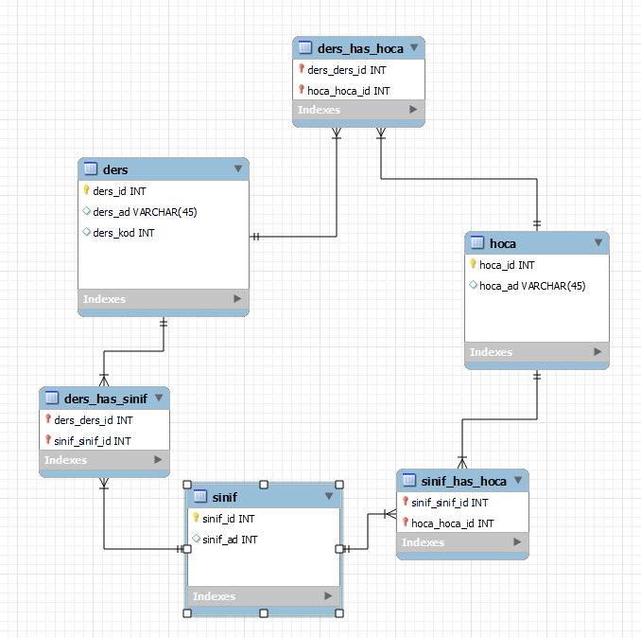Oluşturduğumuz dinamik takvimimizi Visual Studio Installer editöründe ASP.Net ile takvim.html uzantılı dosya oluşturup sunucuya bağladık. Böylece sunucu bağlantımızı gerçekleştirmiş olduk.

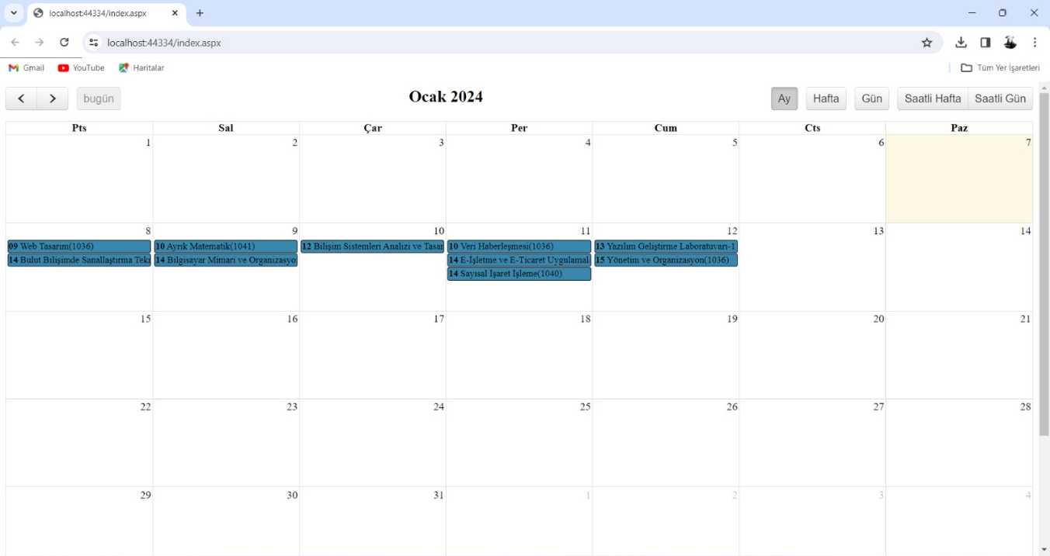

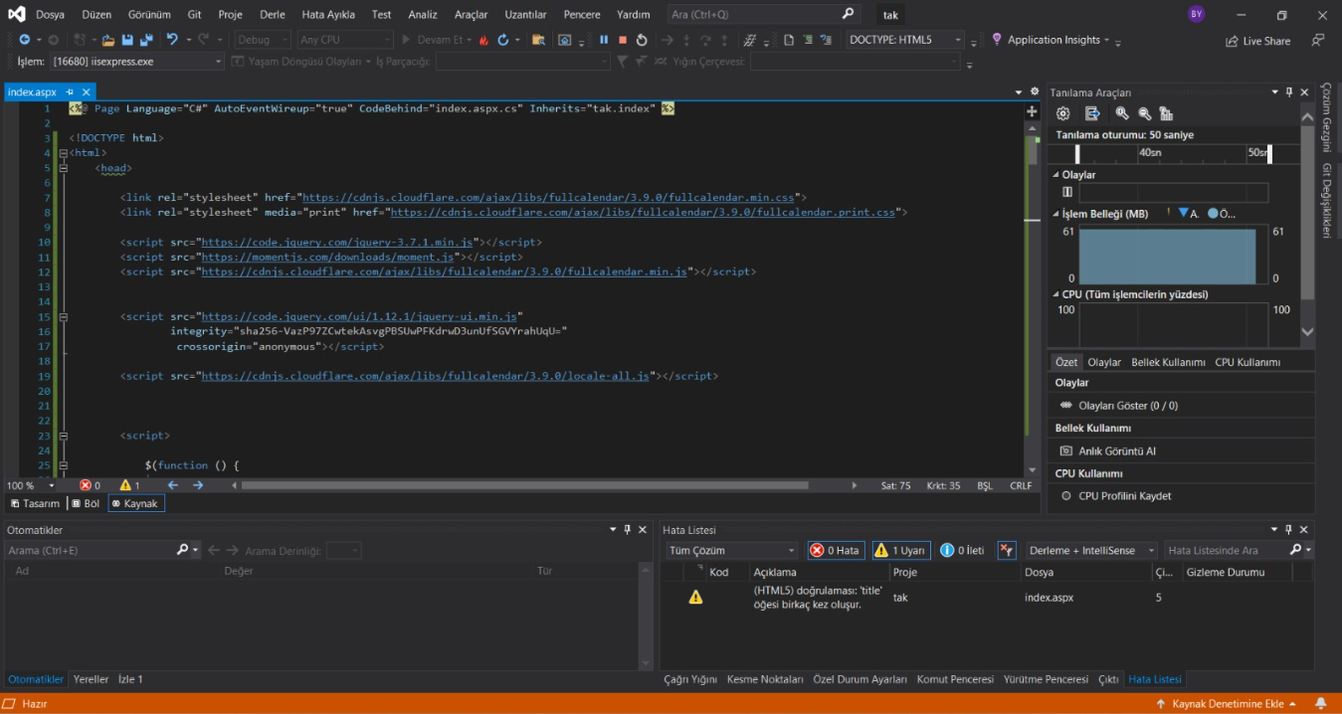AppServer ile PhpMyAdmin kurulumunu gerçekleştirdik. Sonrasında MySQL de oluşturduğumuz proje şemasına phpMyAdmin sayfasından bağlandık.

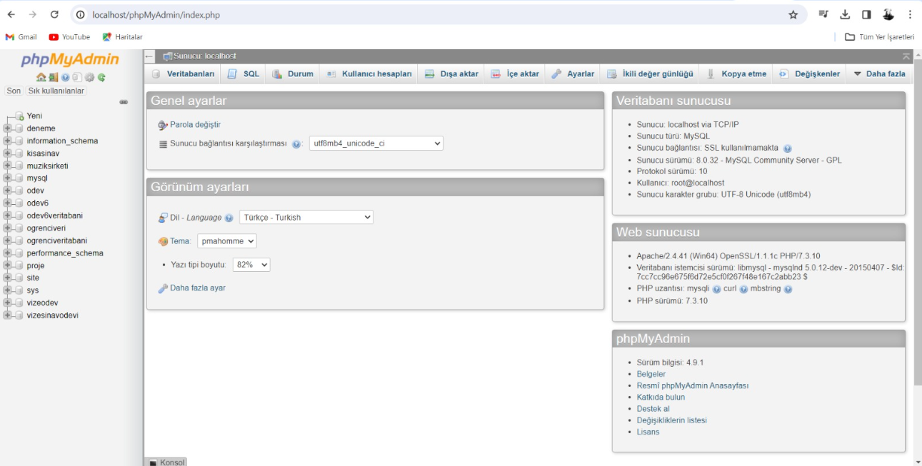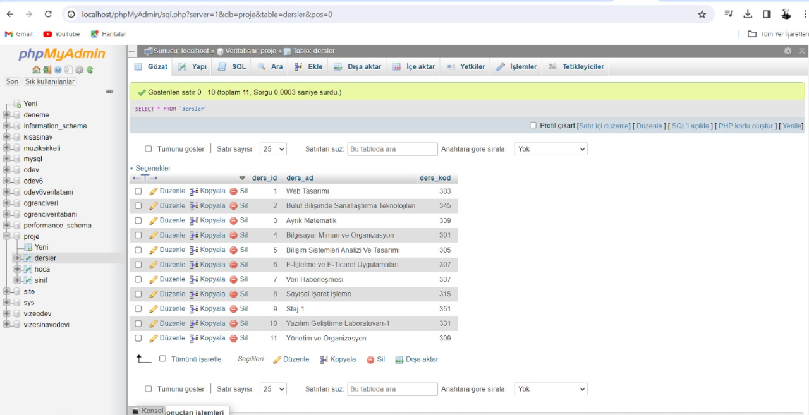

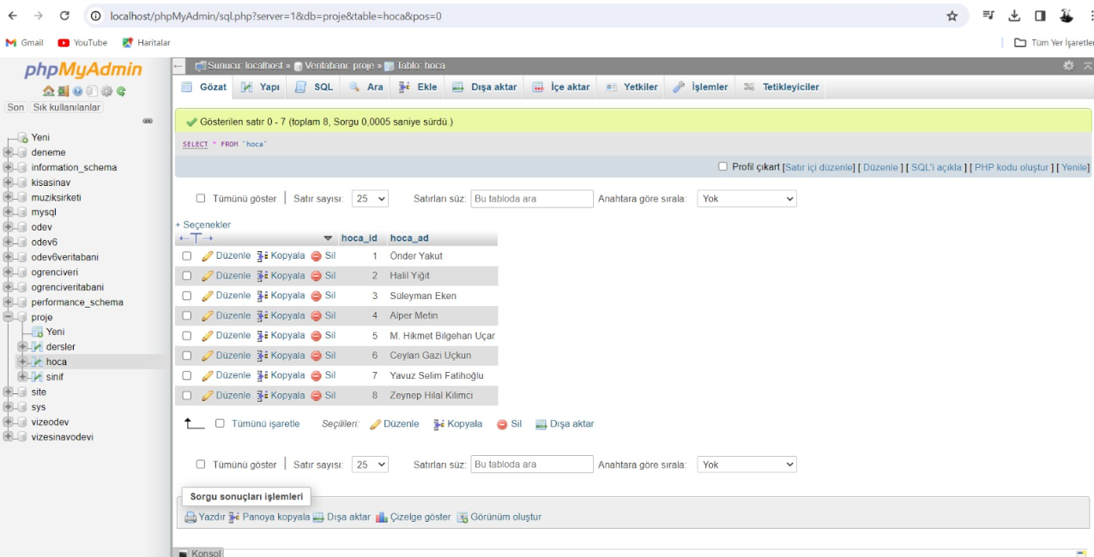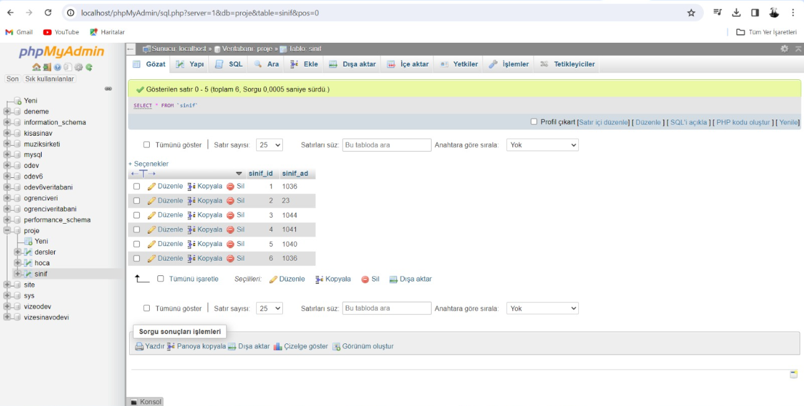

PhpMyAdmin sayfasında tablolarımızı tek tek kontrol ettik. Veri düzenlemeleri yaptık.

**Linkler**

Buse Yener GitHub Linki:

<https://github.com/buseyener/-cizge-renklendirme-ile-ders-programi->

Nisa Aksoy GitHub Linki:

https://github.com/nisa671/-izge-Renklendirme-ile-Ders-Program-

**Kaynakça**

<https://www.webtekno.com/microsoft-visual-studio-nedir-h92228.html>

<https://learn.microsoft.com/tr-tr/visualstudio/get-started/visual-studio-ide?view=vs-2022>

https://learn.microsoft.com/trtr/aspnet/overview

https://www.youtube.com/watch?v=fcLrjVKkrc8

https://www.youtube.com/watch?v=SgynWhEgvlw&t=799s

fullcalendar.io

https://www.phpmyadmin.net/

https://www.appserv.org/

https://www.udemy.com/course/fullcalendar/learn/lecture/14134641#overview